Спецификация №{{СПЕЦ_НОМЕР}}
к Договору № {{ДОГОВОР_НОМЕР}} от {{ДОГОВОР_ДАТА_ПОЛНАЯ}}г.
на поставку весов автомобильных и выполнение сопутствующих работ

г. Воронеж «{{ДОГОВОР_ДЕНЬ}}» {{ДОГОВОР_МЕСЯЦ}} {{ДОГОВОР_ГОД}} г.

ООО «ТПК «Тензосила», именуемое в дальнейшем «Подрядчик», в лице директора Сенаторова Олега Александровича, действующего на основании Устава, с одной стороны и {{ЗАКАЗЧИК_КРАТКОЕ_НАИМЕНОВАНИЕ}}, именуемое в дальнейшем «Заказчик», в лице {{ЗАКАЗЧИК_ДИРЕКТОР_ДОЛЖНОСТЬ_РП}} {{ЗАКАЗЧИК_ДИРЕКТОР_ФИО_РП}}, действующего на основании {{ЗАКАЗЧИК_ОСНОВАНИЕ}}, с другой стороны, именуемые совместно «Стороны», подписали настоящую Спецификацию:

1. Подрядчик обязуется поставить товар и выполнить сопутствующие работы согласно настоящей Спецификации:

Наименование | Стоимость с НДС, руб.
{{СПЕЦ_П1_НАИМЕНОВАНИЕ}} | {{СПЕЦ_П1_СУММА}}
Фундамент железобетонный под весы автомобильные {{СПЕЦ_П2_ПАРАМЕТРЫ}} | {{СПЕЦ_П2_СУММА}}
{{СПЕЦ_П3_НАИМЕНОВАНИЕ}} | {{СПЕЦ_П3_СУММА}}
{{СПЕЦ_П4_НАИМЕНОВАНИЕ}} | {{СПЕЦ_П4_СУММА}}
{{СПЕЦ_П5_НАИМЕНОВАНИЕ}} | {{СПЕЦ_П5_СУММА}}
ИТОГО с НДС, руб. | {{СПЕЦ_ИТОГО}}

Итого по спецификации: {{СПЕЦ_ИТОГО}} ({{СПЕЦ_ИТОГО_ПРОПИСЬ}}) рублей, в т.ч. НДС {{СПЕЦ_НДС}}%.

- Порядок оплаты:
  - {{СПЕЦ_ОПЛАТА_П1}}
  - {{СПЕЦ_ОПЛАТА_П2}}
  - {{СПЕЦ_ОПЛАТА_П3}}
  - {{СПЕЦ_ОПЛАТА_П4}}
  - {{СПЕЦ_ОПЛАТА_П5}}
  - {{СПЕЦ_ОПЛАТА_П6}}

- Срок поставки Весов и выполнения Работ:
- поставка Весов: в течение {{СПЕЦ_СРОК_ПОСТАВКИ}} рабочих дней с момента поступления предоплаты в соответствии с п.2.1 настоящей Спецификации. Весы отгружаются Заказчику только после их полной оплаты в соответствии с п. 2.1 и 2.3. настоящей Спецификации.

- строительство фундамента Весов: в течение {{СПЕЦ_СРОК_ФУНДАМЕНТ}} рабочих дней с момента поступления предоплаты в соответствии с п.2.1 настоящей Спецификации. Работы по строительству фундамента Весов проводятся при условии среднесуточной температуры выше + 5 °С.

- монтаж Весов и поверка Весов: в течение {{СПЕЦ_СРОК_МОНТАЖ}} рабочих дней при условии получения Подрядчиком предоплаты за монтаж, готовности фундамента Весов к монтажу и нахождения комплекта Весов на месте монтажа.
Выезд строительной и монтажной бригад на Объект работ осуществляется при соблюдении вышеперечисленных условий и получения Подрядчиком письменного уведомления от Заказчика о готовности принять на площадку монтажа специалистов Подрядчика.

- Подрядчик направляет строительную бригаду для выполнения работ по строительству фундамента Весов (Приложение №2 к настоящей Спецификации) в течение 14 (четырнадцати) рабочих дней с момента поступления предоплаты в соответствии с п.2.1 настоящей Спецификации, по предварительному письменному согласованию Сторон.

- В случае, если Заказчик письменно не подтверждает готовность принять бригаду Подрядчика для выполнения работ по строительству фундамента Весов и монтажу Весов, в сроки, указанные в п.3 настоящей Спецификации, срок исполнения работ, указанный в настоящей Спецификации, сдвигается пропорционально сроку начала работ.

- Подрядчик обеспечивает подготовку комплекта документации, в т.ч. Паспорта/РЭ на Весы к моменту проведения поверки Весов.

- Заказчик обязуется подготовить ровную площадку (перепад высот не более 10 см на площадку 35м) для изготовления монолитного фундамента Весов, свободную от инженерных коммуникаций, несущая способность грунта – не менее 2кг/см2. В случае перепада высот более 10 см на площадке дополнительные затраты на строительство фундамента оплачиваются по дополнительному соглашению.

- При строительстве фундамента Весов в случае возникновения необходимых дополнительных работ (демонтаж скрытых в земле конструкций/сетей, откачка грунтовых вод из приямка и тд.), которые изначально было невозможно оценить, выполняются Заказчиком, или Подрядчиком за дополнительную плату, которая согласовывается и оплачивается отдельно. Сроки проведения работ при согласовании и проведении дополнительных работ также сдвигаются на время их согласования и выполнения.

- Заказчик предоставляет Весы на Объект Работ, в непосредственной близости к фундаменту не далее 5 (пяти) метров, к моменту приезда специалистов Подрядчика для выполнения Работ.

- Заказчик предоставляет в период проведения Работ автокран грузоподъемностью не менее 16 тонн с телескопической стрелой, с оператором (крановщиком) и комплектом грузозахватных приспособлений.

- Заказчик предоставляет для настройки Весов короткобазный автомобиль или погрузчик массой не менее 8т перед калибровкой и поверкой Весов. Заказчик предоставляет при необходимости в качестве балласта груженые автомашины массой близкой к max Весов для проведения поверки метрологической службой.

- В случае, если в ходе выполнения Работ возникнут обстоятельства, нарушающие условия п.п.7–11 настоящей Спецификации, по ним применяются п.п. 3.2-3.4 Договора.

- Адрес поставки Весов и выполнения Работ по настоящей Спецификации: {{СПЕЦ_АДРЕС_ОБЪЕКТА}}

- Технические характеристики весов {{СПЕЦ_МОДЕЛЬ_КРАТКОЕ}}

№ п.п. | НАИМЕНОВАНИЕ ПОКАЗАТЕЛЯ | ЗНАЧЕНИЕ ПОКАЗАТЕЛЯ
1. | Максимальная нагрузка, т | {{СПЕЦ_МАКС_НАГРУЗКА}}
2. | Наибольшая нагрузка на ось, т | 11
3. | Расстояние от платформы весов до весового терминала, м | не более 50 м
4. | Требуемая дискретность отсчета или цена поверочного деления при эксплуатации, кг:  - от 0 до 30т  - от 30 до 60 т | 20  50
5. | Габаритные размеры грузоприемной платформы, м | 18×3
6. | Температурный диапазон условий эксплуатации весов, °С | От -30 до +40
7. | Канал внешней связи | RS 232/485
8. | Электропитание, В | ≈220 ± 15
9. | Потребляемая мощность, не более, Вт | 15
10. | Весы автомобильные ВЕСТА выпускаются ООО «ТПК «Тензосила»» по ГОСТ OIML R-76-1-2011. Тип весов утвержден и внесен в Госреестр средств измерений РФ под № 78871-20

- Комплект поставки весов {{СПЕЦ_МОДЕЛЬ_КРАТКОЕ}} на единицу продукции

Комплект | Количество
Модульная грузоприемная платформа сплошного типа, шт. | 1
Датчик весоизмерительный цифровой DHM9B-30t, шт. | 8
Терминал весовой цифровой ТИТАН 3ЦС, шт. | 1
Коробка соединительная КБТ-8-Ц, шт. | 1
Металлорукав в ПВХ-изоляции, компл. | 1
Кабель сигнальный, м | 20
Комплект документации: паспорт/РЭ на весы, паспорт/РЭ на терминал | 1

ПОДРЯДЧИК:  Директор  ООО «ТПК «Тензосила»  ________________/О.А.Сенаторов/  "____" ___________2026 г.  М.П. | ЗАКАЗЧИК:  {{ЗАКАЗЧИК_ДИРЕКТОР_ДОЛЖНОСТЬ}}  {{ЗАКАЗЧИК_КРАТКОЕ_НАИМЕНОВАНИЕ}}  __________________ /{{ЗАКАЗЧИК_ДИРЕКТОР_ИНИЦИАЛЫ}}/  "____"__________2026 г.  М.П.

Приложение №{{СПЕЦ_НОМЕР}} к Спецификации №{{СПЕЦ_НОМЕР}} от {{ДОГОВОР_ДАТА_ПОЛНАЯ}} г.

Строительное задание на фундамент Весов

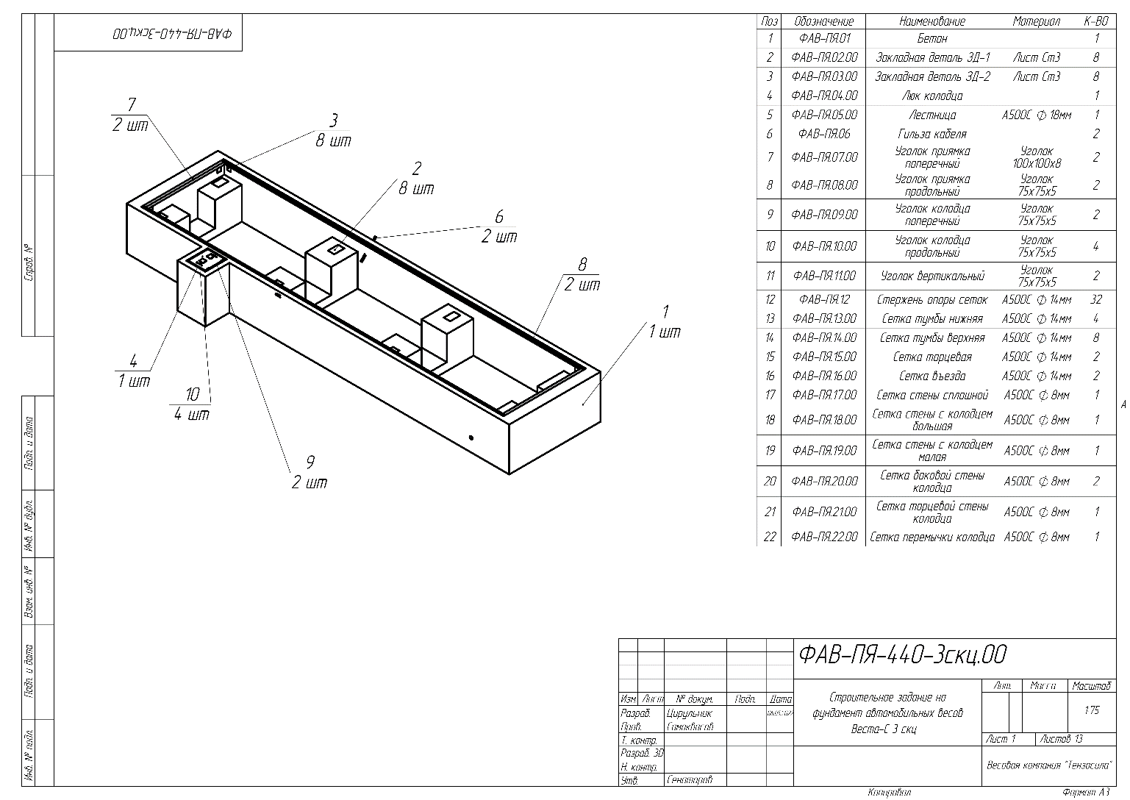
Утверждаю
____________ {{ЗАКАЗЧИК_ДИРЕКТОР_ФИО_КРАТКОЕ}}

